Федеральное государственное автономное образовательное учреждение высшего образования
«Национальный исследовательский ядерный университет «МИФИ»

ОТЧЕТ
по лабораторной работе №3 по
дисциплине: «Теория и технология
программирования»

Выполнил: | Студент группы Б23-901 |  | Николаев Г. А.
 |  | (Подпись) | (Фамилия И.О.)

Проверил: |  |  | Смирнов Д.С.
 | (оценка) | (Подпись) | (Фамилия И.О.)

Москва 2026 г
Оглавление
Введение 3
Описание проделанной работы 4
Архитектурная схема (нотация C4) 9
Диаграмма последовательности — загрузка миссии 11
Диаграмма последовательности — генерация отчёта 12
Диаграмма последовательности — удаление миссии (кратко) 13
Используемые технологии 14
Пример работы программы 15
Заключение 17
Список литературы 18

Введение
В предыдущих лабораторных работах был разработан сервис для парсинга миссий и генерации отчетов.
Целью данной лабораторной работы было создание веб-приложения для работы с миссиями. Веб-приложение должно реализовать загрузку, удаление миссий, а также генерацию отчетов.

Описание проделанной работы
Постановка задачи
На основе уже реализованной предметной модели, фабрики парсеров и модуля отчётов требовалось построить полноценное веб-решение, которое:
- принимает файлы миссий разных форматов (JSON, XML, YAML, TXT и др.);
- сохраняет разобранные данные в реляционную СУБД PostgreSQL;
- предоставляет REST API для управления миссиями и отчётами;
- содержит веб-интерфейс для пользователя;
- документирует API через Swagger (OpenAPI);
- сопровождается автоматическими тестами.
Выполненные работы
1. Переход на архитектуру веб-приложения
Создана точка входа app.MissionWebApplication — Spring Boot-приложение, которое поднимает встроенный HTTP-сервер (порт по умолчанию 8080), подключается к PostgreSQL и регистрирует REST-контроллеры, сервисы и JPA-репозитории.
Конфигурация вынесена в src/main/resources/application.yml:
- параметры подключения к БД (spring.datasource.*);
- режим работы JPA: spring.jpa.hibernate.ddl-auto=update — Hibernate автоматически создаёт и обновляет таблицы по JPA-сущностям (без отдельных SQL-миграций);
- лимиты загрузки файлов (spring.servlet.multipart.*);
- настройки Swagger (springdoc.*).
Переменные окружения (DB_HOST, DB_PORT, DB_NAME, DB_USER, DB_PASSWORD, SERVER_PORT)
2. Слой REST API
Реализован контроллер api.MissionController со следующими операциями:
Метод | URL | Назначение
POST | /api/missions | Загрузка файла миссии (multipart/form-data, поле file)
GET | /api/missions | Список сохранённых миссий (краткая информация)
GET | /api/missions/{id} | Детальная карточка миссии
DELETE | /api/missions/{id} | Удаление миссии и связанных данных
POST | /api/missions/{id}/reports | Создание отчёта по выбранной миссии
GET | /api/missions/{id}/reports | Список ранее сохранённых отчётов
Для обмена с клиентом используются DTO (api.dto.*), чтобы не отдавать наружу внутренние JPA-сущности. Ошибки обрабатываются централизованно в api.error.ApiExceptionHandler (некорректный файл — 400, миссия не найдена — 404 и т.д.).
Интеграция Swagger: библиотека springdoc-openapi; UI доступен по адресу /swagger-ui/index.html, спецификация — /api/v3/api-docs.
3. Слой бизнес-логики
Класс service.MissionApplicationService координирует все сценарии:
- Загрузка миссии: файл из HTTP сохраняется во временный файл на диске, выбирается парсер через MissionParserFactory, результат преобразуется в domain.Mission, затем в JPA-сущности через MissionMapper и сохраняется в PostgreSQL. Если миссия с таким missionId уже есть — выполняется обновление данных (числовой id и ранее созданные отчёты сохраняются).
- Удаление: удаление записи миссии из БД (каскадно удаляются связанные сущности и отчёты).
- Генерация отчёта: миссия загружается из БД, преобразуется обратно в domain.Mission, выбирается стратегия отчёта через ReportFactory (SUMMARY, DETAILED, RISK, STATISTICAL), текст отчёта сохраняется в таблицу mission_reports и возвращается клиенту.
service.MissionMapper обеспечивает двустороннее преобразование между доменной моделью и сущностями БД, включая вложенные объекты (проклятие, маги, техники, активность врага, экономическая оценка и др.)
4. Слой хранения данных
Реализованы JPA-сущности в пакете persistence.entity, отражающие структуру домена:
- MissionEntity — основная запись миссии;
- связанные таблицы: проклятие, маги, применённые техники, действия врага, таймлайн операции, экономика, гражданские потери, условия окружения, строковые коллекции (теги, рекомендации, заметки и т.д.);
- MissionReportEntity — сохранённые сгенерированные отчёты.
Доступ к данным — через Spring Data JPA: MissionJpaRepository, MissionReportJpaRepository.
PostgreSQL разворачивается через docker-compose.yml
5. Интеграция с кодом предыдущих лабораторных
Переиспользованы без изменения логики:
- Парсинг: MissionParserFactory, конкретные парсеры (JsonMissionParser, XmlMissionParser, YamlMissionParser, TextMissionParser и др.), MissionConverter (словарь → domain.Mission).
- Отчёты: интерфейс MissionReporter, реализации SummaryReport, DetailedReport, RiskReport, StatisticalReport, ReportFactory.
Таким образом, веб-слой не дублирует предметную логику, а оборачивает уже отработанные модули.
6. Веб-интерфейс
В src/main/resources/static реализован одностраничный интерфейс (index.html, css/styles.css, js/app.js):
- drag-and-drop и выбор файла для загрузки;
- таблица миссий с обновлением списка;
- просмотр деталей выбранной миссии;
- выбор типа отчёта и генерация;
- просмотр сохранённых отчётов;
- ссылки на Swagger UI.
Клиент обращается к REST API через fetch (JSON).
7. Тестирование
Добавлены модульные и интеграционные тесты (JUnit 5, Mockito, MockMvc):
Парсинг и валидация входных данных
- MissionParsingTest — корректный JSON без искажений; отклонение битого файла, отсутствия curse, неверного outcome, расширения .pdf
- MissionConverterTest — валидная карта → Mission; ошибки при отсутствии обязательных полей
- Тестовые файлы в src/test/resources/missions/
Бизнес-логика и преобразования
- MissionMapperTest (расширен) — round-trip, pos, replaceMissionPayload + flush, сортировка по pos
- MissionApplicationServiceTest — пустой файл, создание/обновление миссии, удаление, отчёты, 404
- SummaryReportTest — содержимое краткого отчёта
- MissionTestFixtures — общие тестовые данные

8. Документация по запуску
Файл README.md описывает требования (JDK 17, Docker, Maven), запуск БД и приложения, переменные окружения, перечень API и структуру пакетов.
Реализованный функционал (итог)
- загрузка миссии из файла с сохранением в PostgreSQL;
- просмотр списка и деталей миссий;
- удаление миссии;
- генерация отчёта выбранного типа с сохранением в БД;
- просмотр истории отчётов по миссии;
- повторная загрузка файла с тем же missionId — обновление данных;
- REST API + Swagger + веб-UI.

Архитектурная схема (нотация C4)
Уровень 1 — System Context (контекст системы)
Показывает систему в окружении: кто пользуется и с чем она взаимодействует.

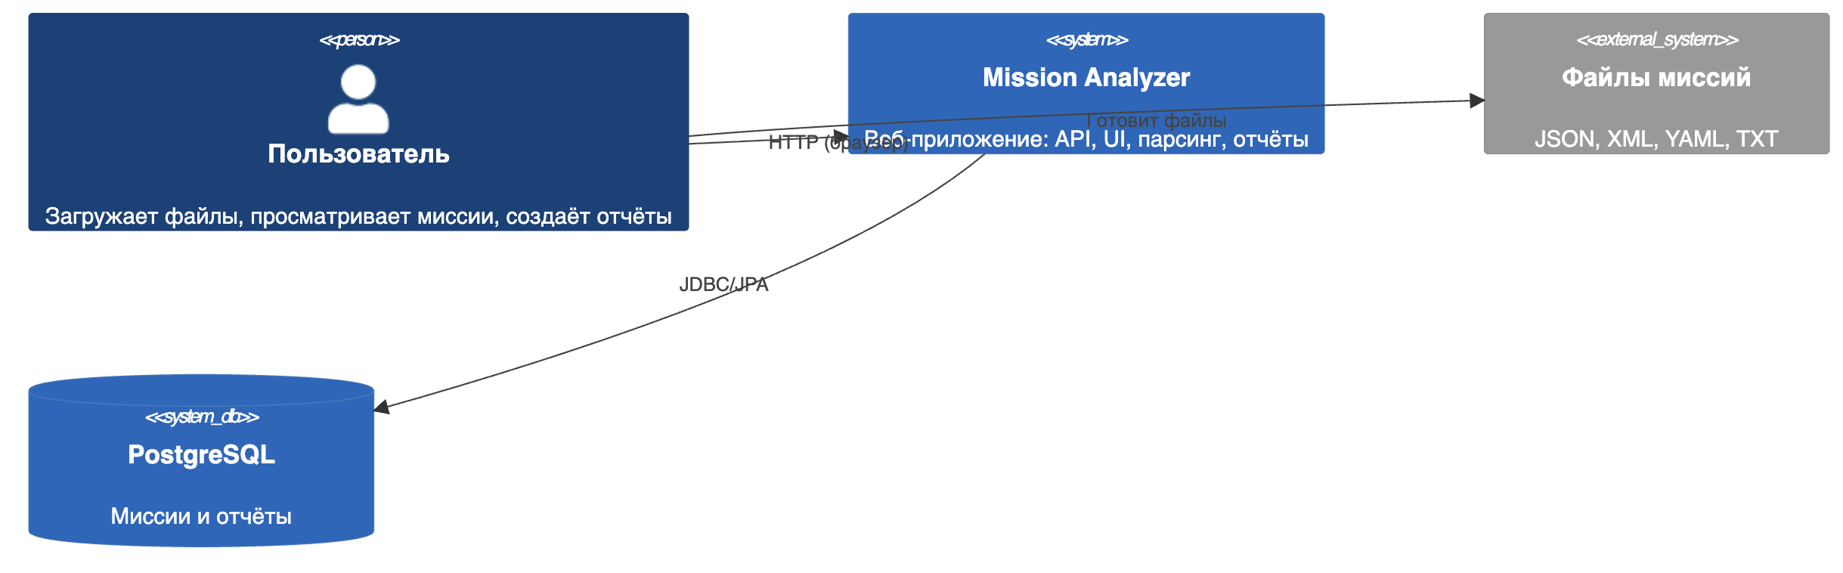

Уровень 2 — Container (контейнеры)
Показывает крупные части приложения и их связи.

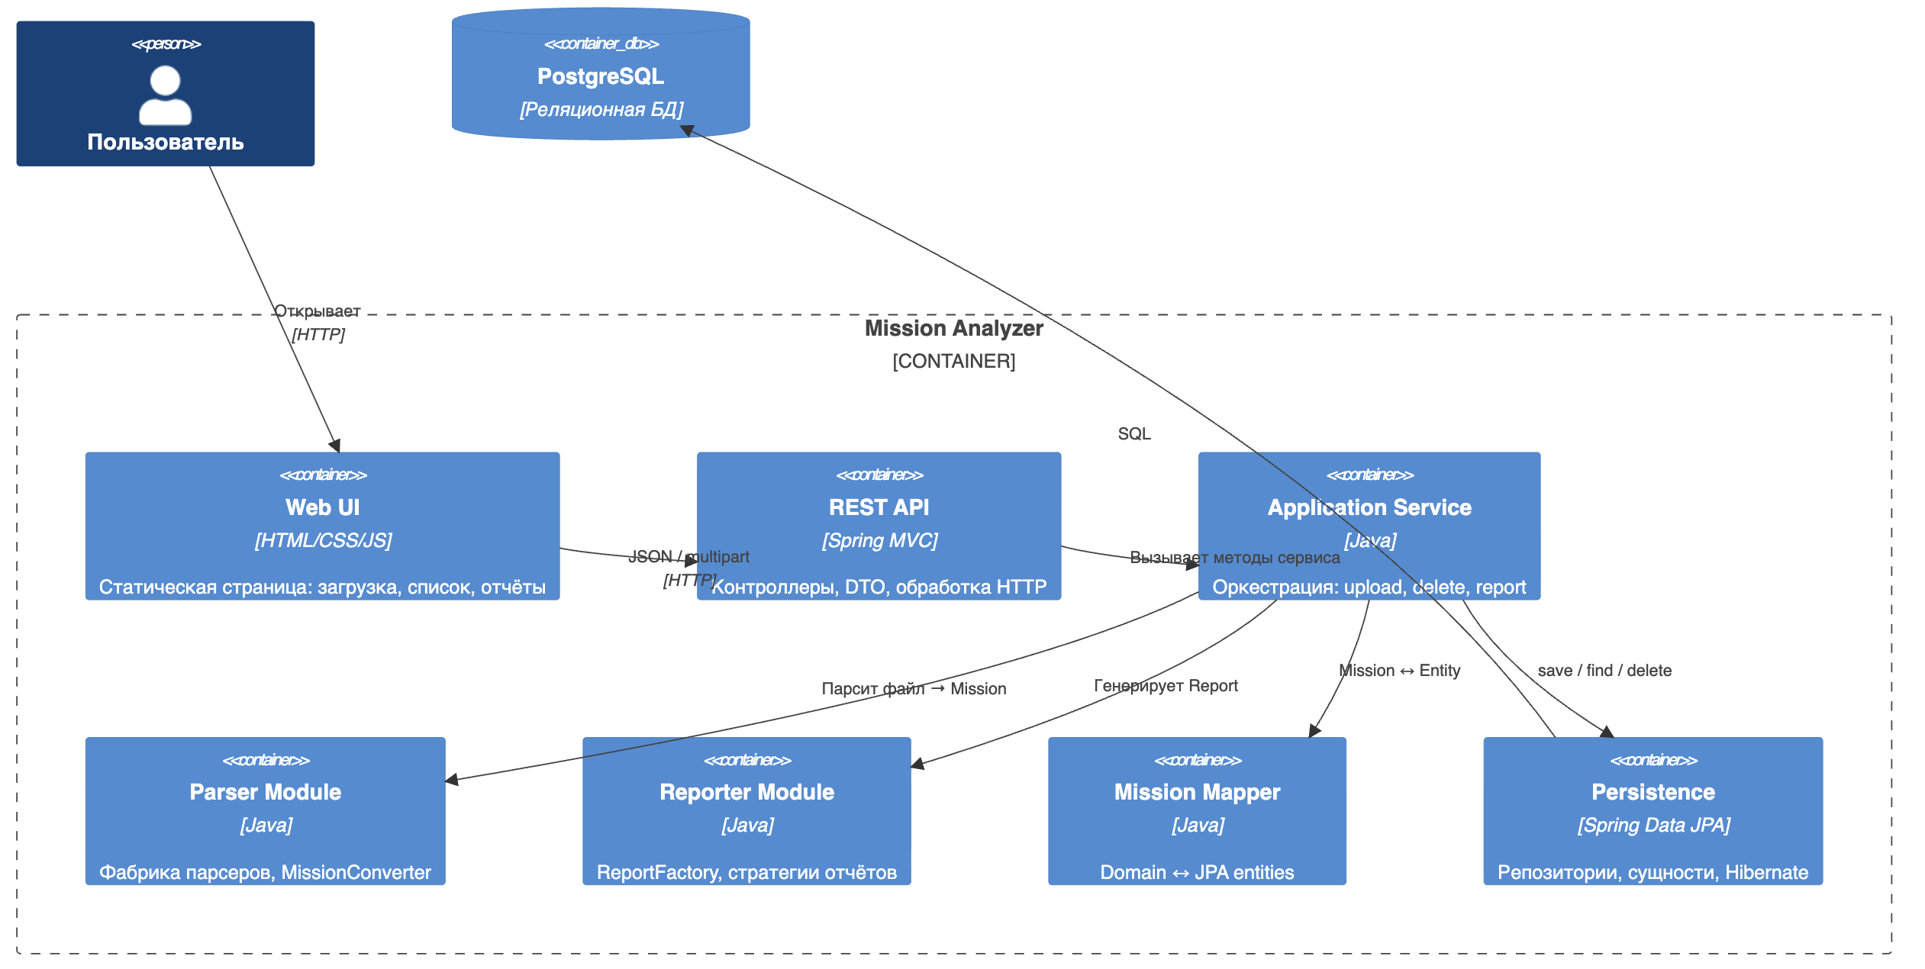

Уровень 3 — Component (компоненты backend)
Детализация серверной части при обработке запросов.

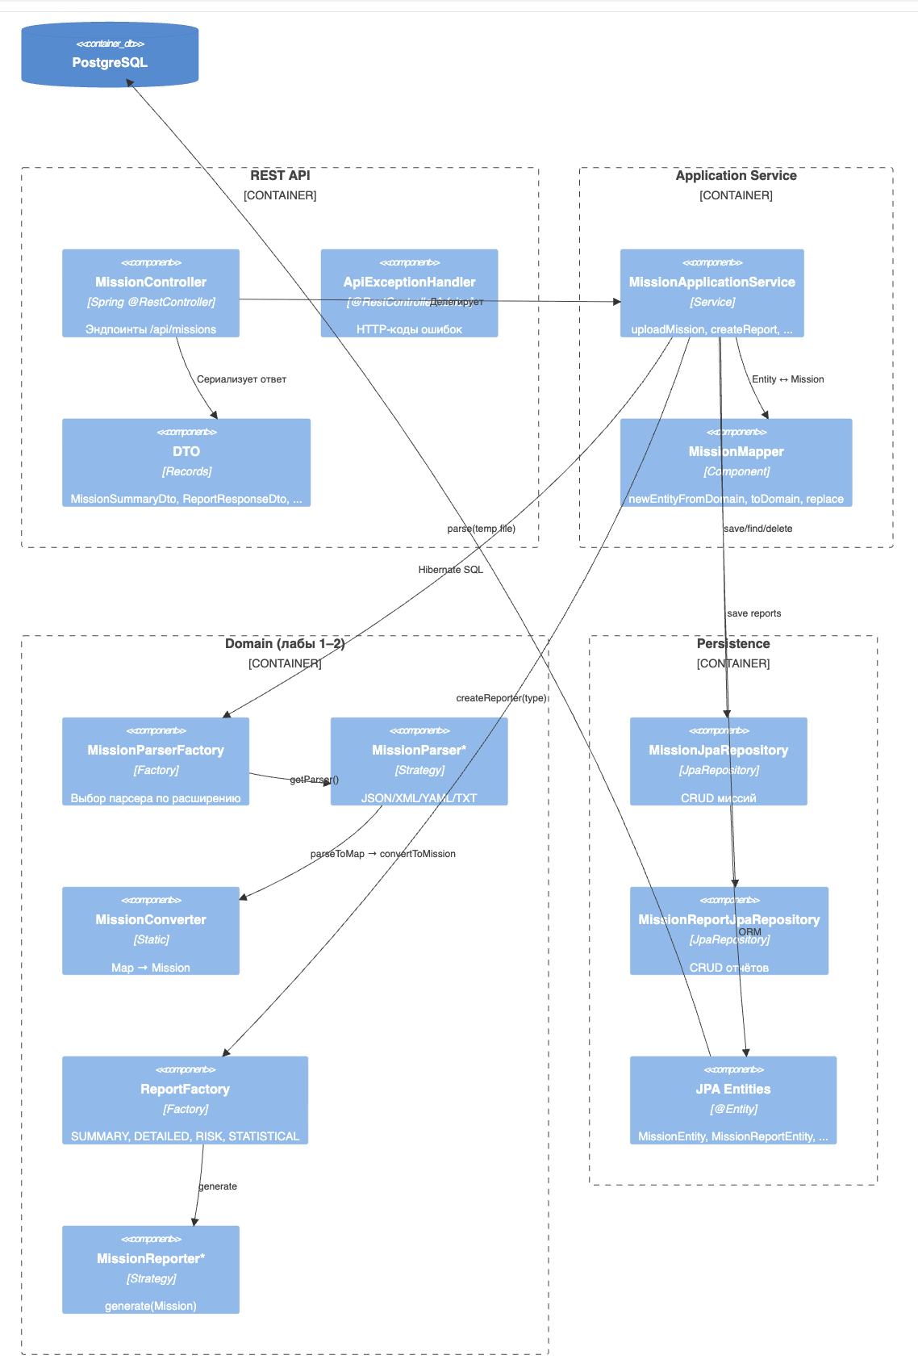

Диаграмма последовательности — загрузка миссии
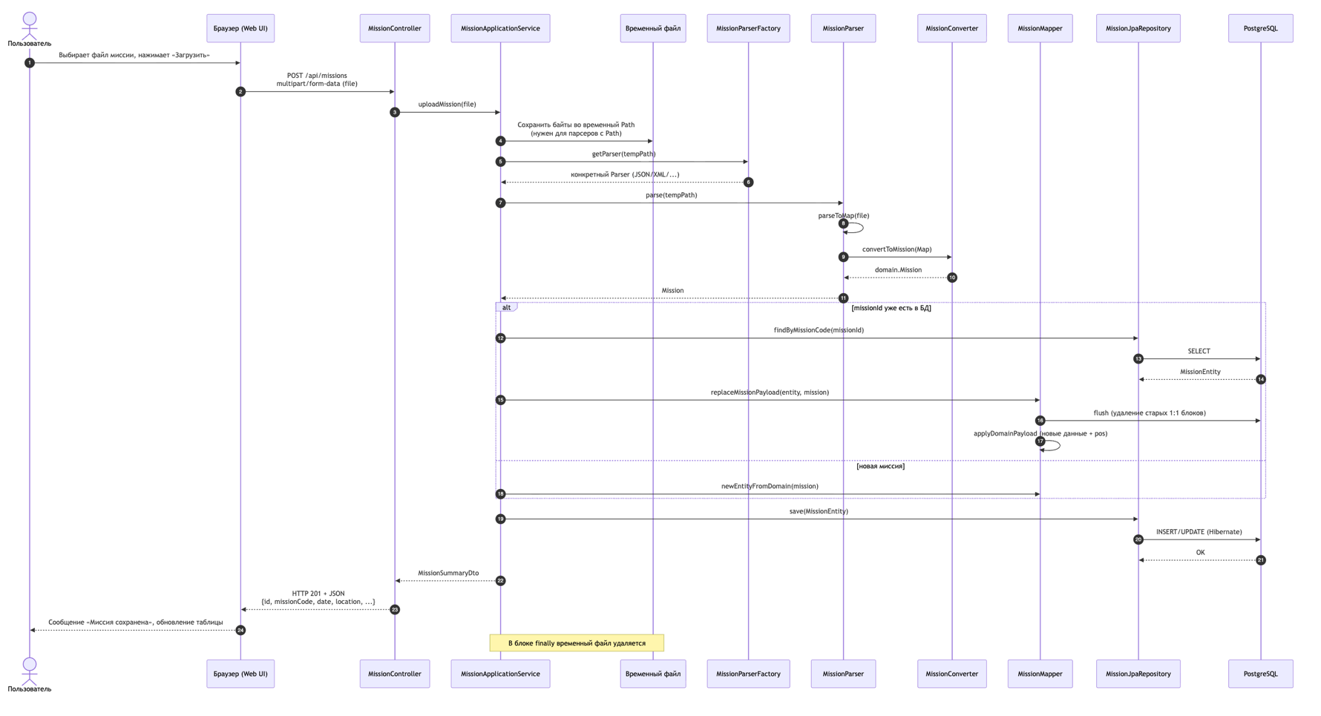
Сценарий: пользователь загружает файл миссии через веб-интерфейс (POST /api/missions).

Что возвращается клиенту: JSON с кратким описанием сохранённой миссии (MissionSummaryDto: числовой id, код миссии, дата, локация, исход, имя исходного файла). Текст отчёта на этом этапе не генерируется.

Диаграмма последовательности — генерация отчёта
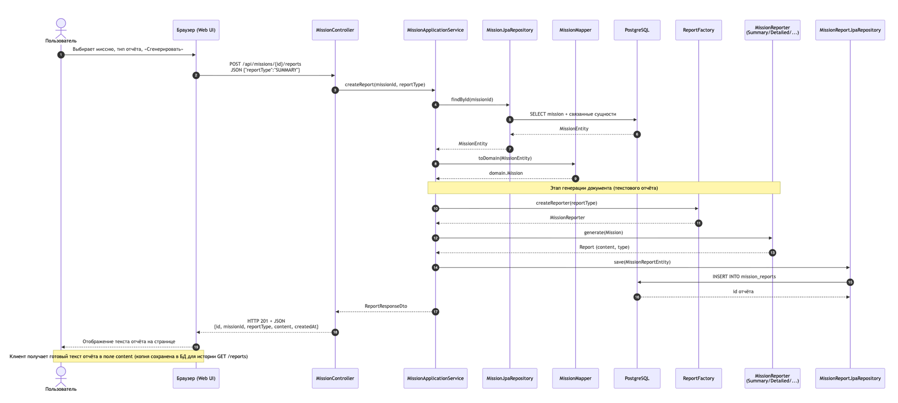
Сценарий: пользователь выбирает миссию в таблице и создаёт отчёт (POST /api/missions/{id}/reports).
Где происходит генерация документа: на шагах 9–11 — после восстановления domain.Mission из БД, в модуле reporter (стратегия выбирается ReportFactory). Результат — объект Report с текстовым полем content.
Что возвращается клиенту: JSON ReportResponseDto с полным текстом отчёта, типом (SUMMARY, DETAILED, …), идентификатором записи и временем создания.

Диаграмма последовательности — удаление миссии (кратко)
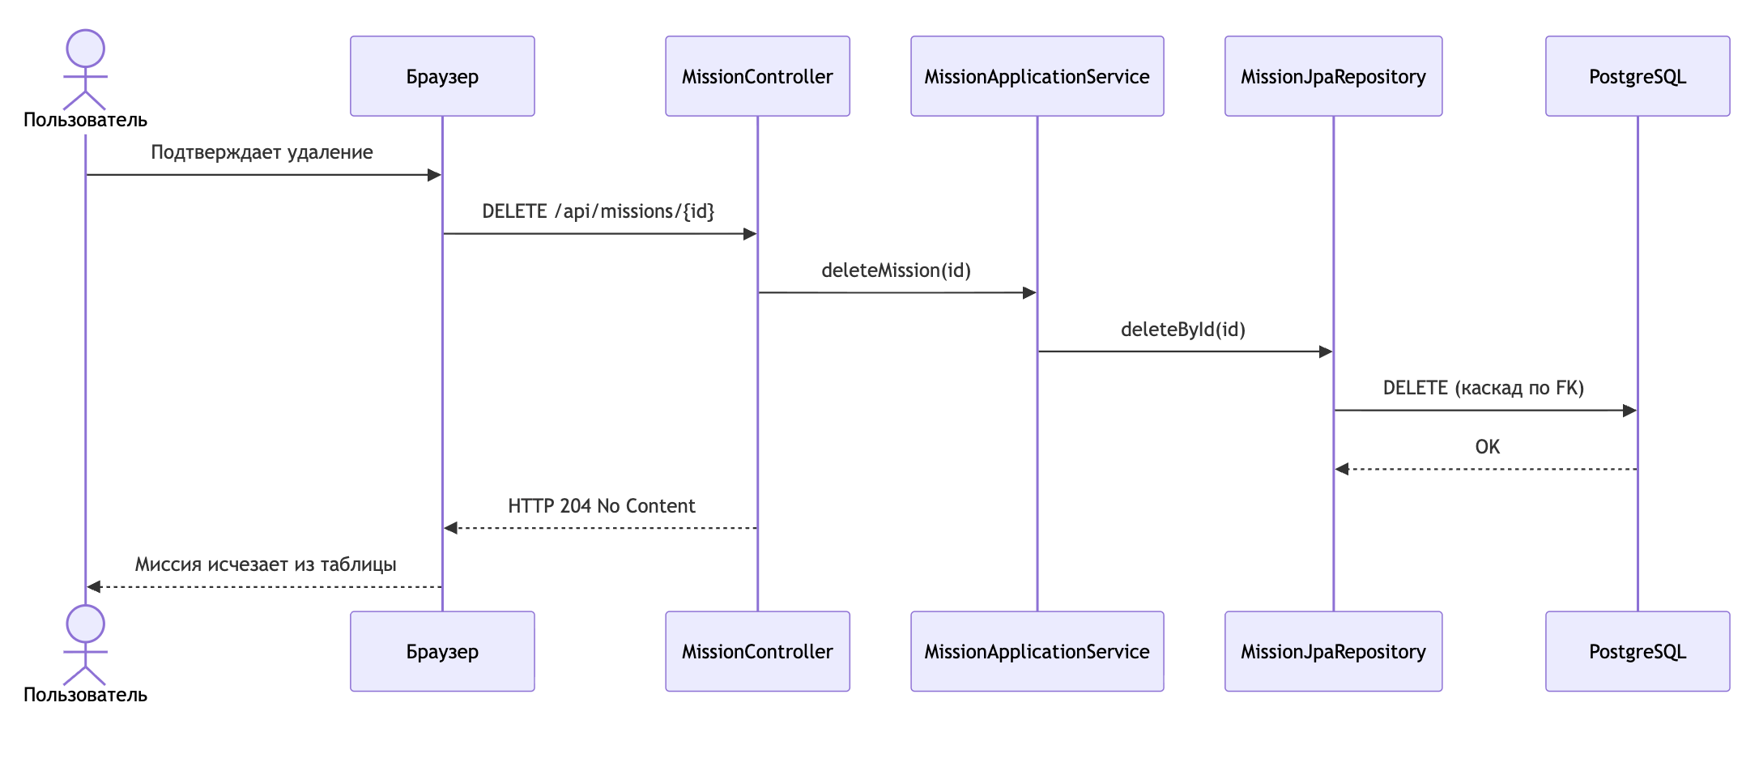

Используемые технологии
Технология | Назначение в проекте
Java 17 | Язык реализации
Maven | Сборка, зависимости, тесты
Spring Boot 3.2 | Веб-сервер, DI, конфигурация
Spring Web MVC | REST API
Spring Data JPA / Hibernate | ORM, работа с PostgreSQL
PostgreSQL 16 | Хранение миссий и отчётов
Jackson, SnakeYAML | Парсинг JSON/YAML (в парсерах)
springdoc-openapi | Swagger UI
JUnit 5, Mockito, MockMvc | Тестирование
Docker Compose | Локальный запуск БД

Пример работы программы
Для запуска проекта необходимо его скачать полностью или только .jar файл.
Для запуска сборки используется команда:
mvn exec:java
Для запуска готового jar файла с зависимостями:
java -jar laba_3-1.0-jar-with-dependencies.jar
Ниже привожу примеры работы программы.
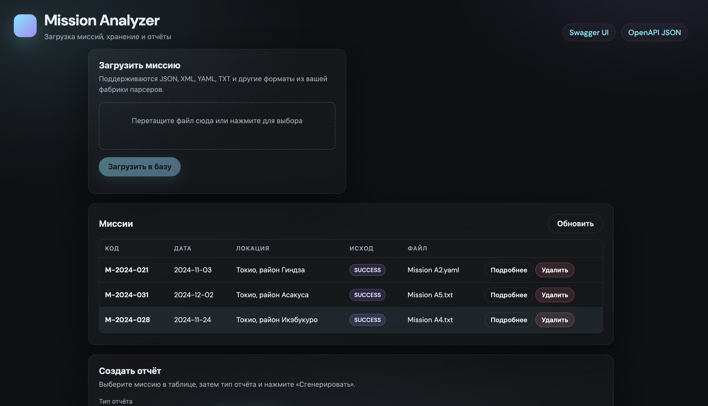
Рисунок 5 Пример 4
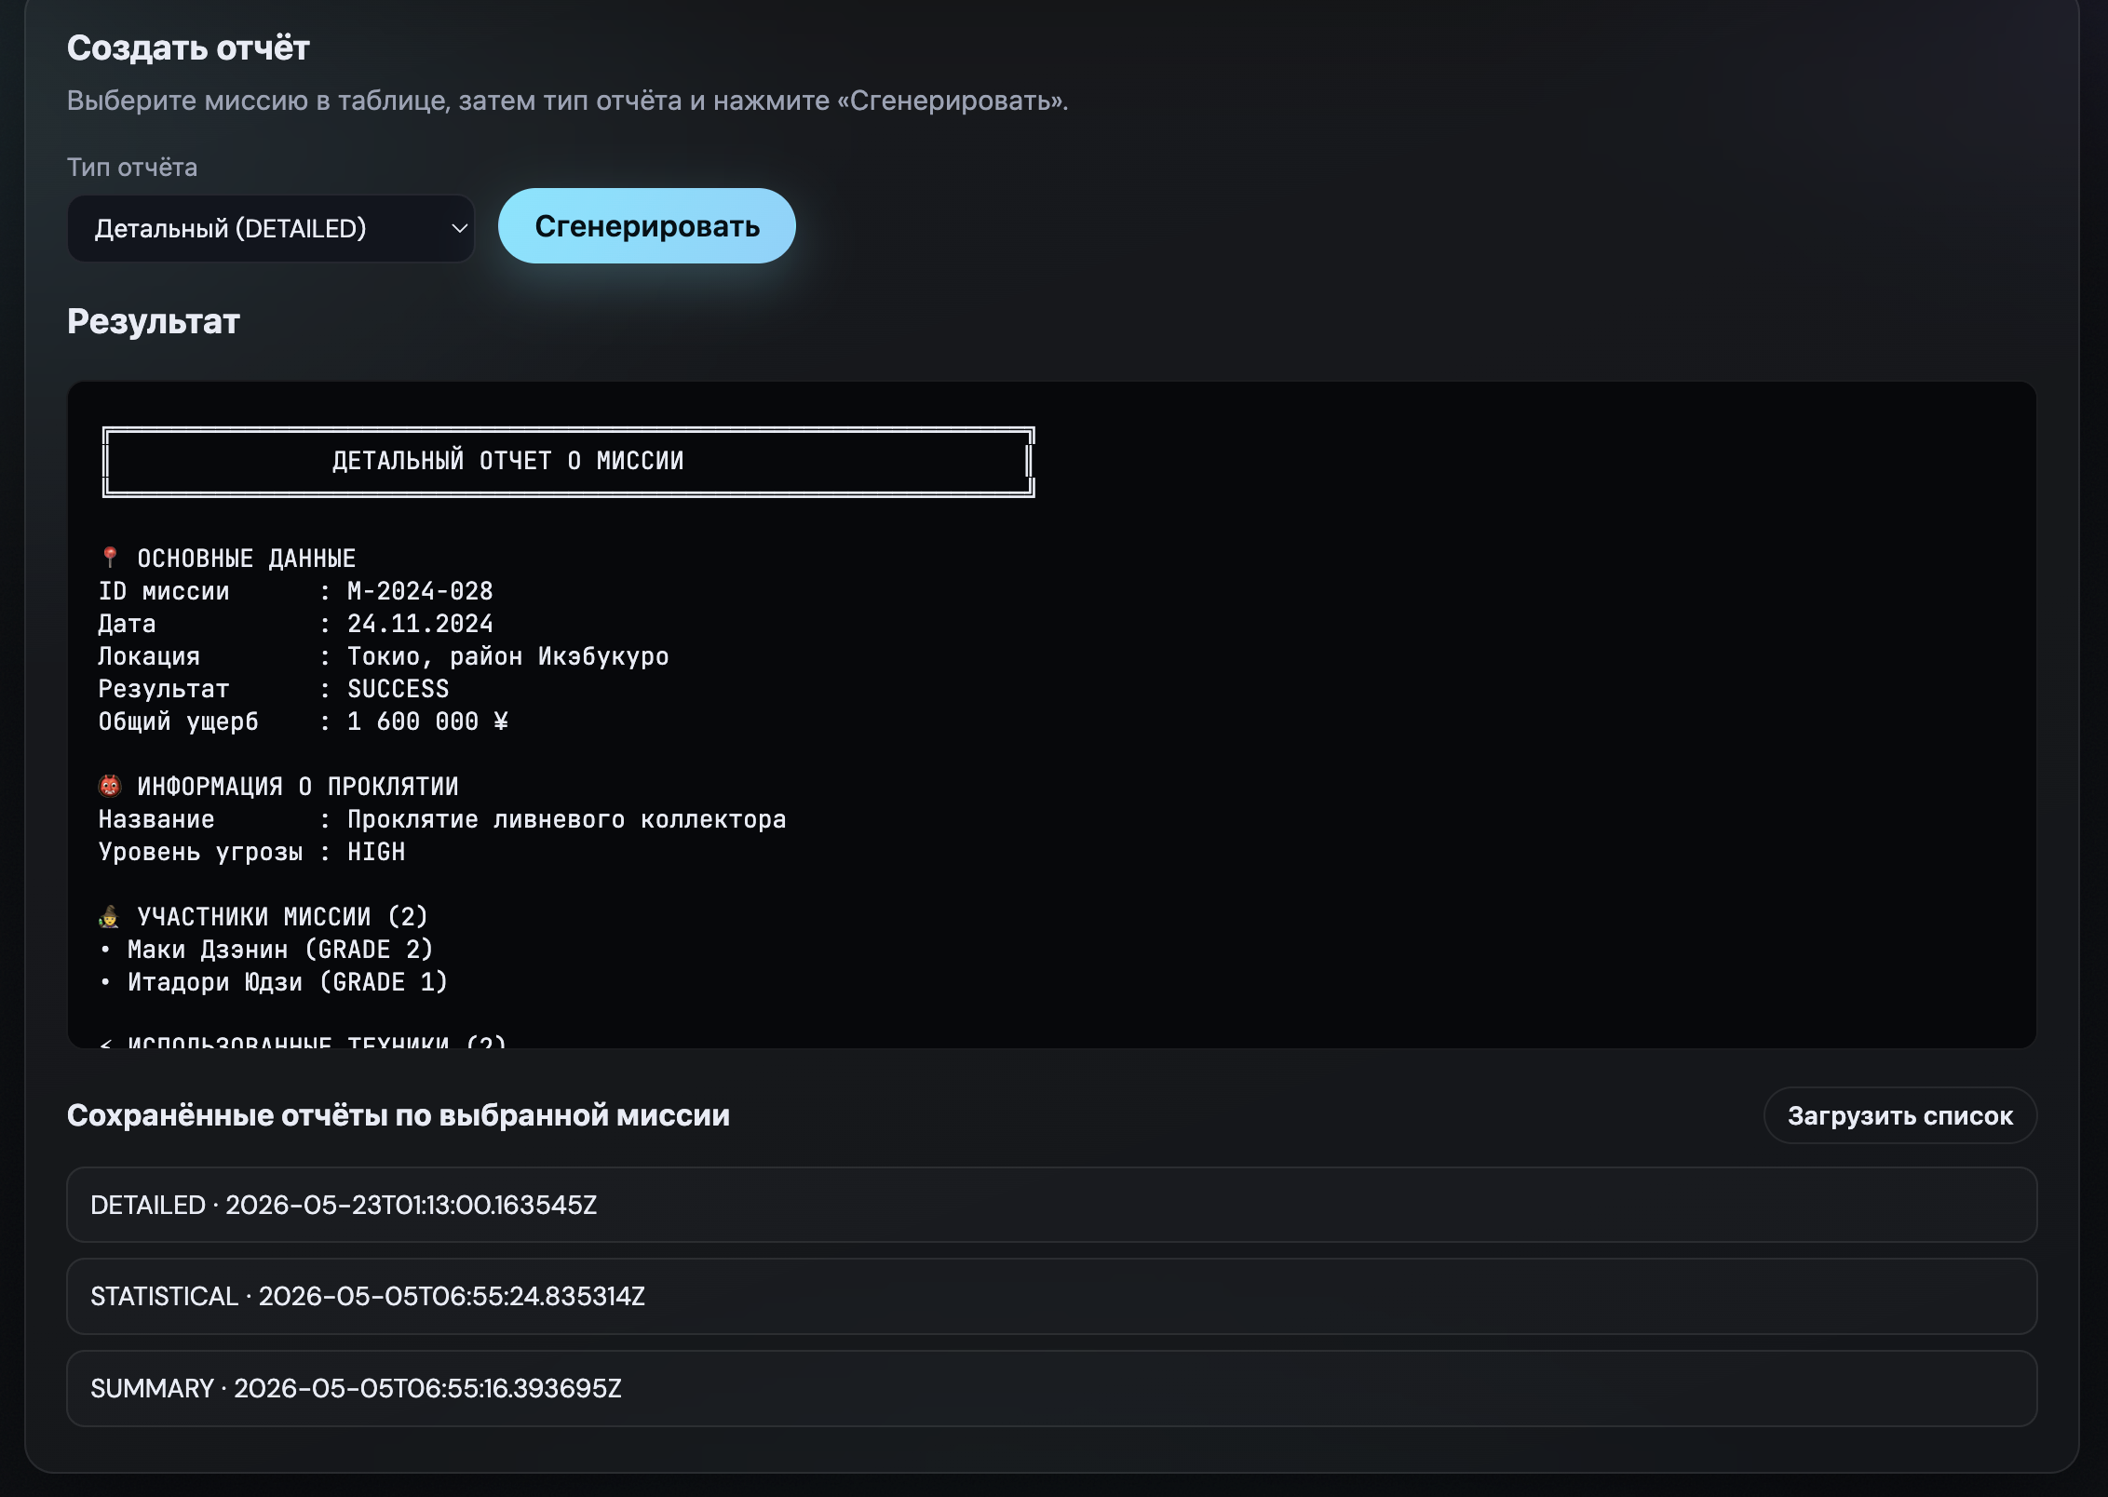
Рисунок 6 Пример 5

Заключение
В рамках лабораторной работы десктопный/консольный сервис анализа миссий преобразован в клиент–серверное веб-приложение с постоянным хранением данных. Архитектура разделена на слои (API, сервис, persistence, domain/parser/reporter), что упрощает сопровождение и расширение. Использование Spring Boot сократило объём инфраструктурного кода (HTTP, DI, JPA, обработка ошибок), а переиспользование модулей парсинга и отчётов сохранило преемственность с предыдущими лабораторными работами.

Список литературы
- Смирнов Д.С. Материалы лекций и семинаров по курсу “Теория и технология программирования”
Ссылка на репозиторий

